Ficha Tecnica

Área de soporte

**Razón Social del cliente**: Grupo Papelero Palermo

**Contacto: Teléfono**: Tel: (0155) 5572-7575, **Correo**: [caboitizr@gpp.com.mx](mailto:caboitizr@gpp.com.mx), [lalarcone@gpp.com.mx](mailto:lalarcone@gpp.com.mx)

**Dirección de la empresa:** Calz. vallejo nº 724 Col. Coltongo, Alcaldía Azcapotzalco

CP: 02630.

**Giro de la empresa**: Papelería y artículos de oficina.

**Descripción del proyecto:**

El proyecto consiste en el diseño e implementación de una red de telecomunicaciones para Grupo Papelero Palermo, que permita una comunicación eficiente entre sus distintas sedes y oficinas. Se utilizarán tecnologías VLAN, Enlace WAN para garantizar un alto rendimiento y seguridad de la red.

**Alcance del proyecto:**

El proyecto contempla la creación de una red para la comunicación de Grupo Papelero Palermo, que conectará sus distintas sedes y oficinas en una red integrada. Se diseñará y configurará una red LAN y otra red de WAN utilizando tecnologías VLAN, Enlace WAN. Se implementará una estructura jerárquica de red para garantizar un alto rendimiento y seguridad.

**Topologia**

**Tabla de direccionamiento. (ejemplo)**

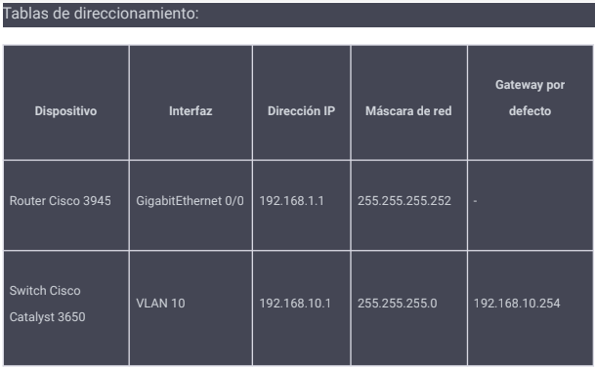

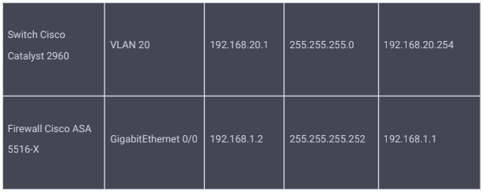

**Tabla de accesos (ejemplo)**

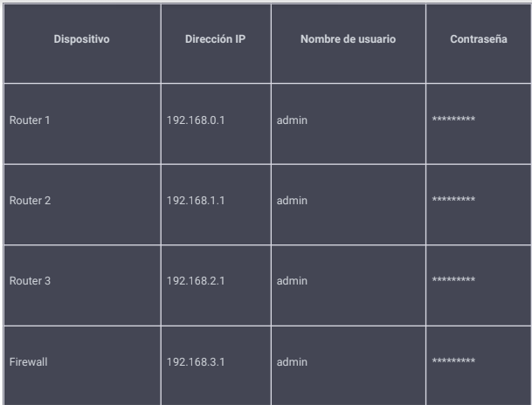

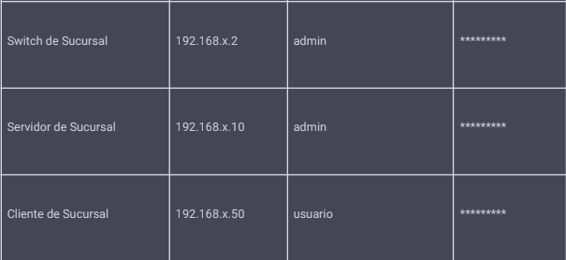

**Datos de la empresa instaladora:** Nombre: *Nombre de la empresa*, S.A. de C.V., RFC: CMP190118XYZ, Dirección: Av. Insurgentes Sur 1000, Colonia Nápoles, Ciudad de México, C.P. 03810, Teléfono: (55) 5555-5555.

**Datos de vendedor**: *agregar proveedores que nos suministren equipos…*

**● Proveedor 1:**

Razón social: Telecomunicaciones SA de CV

Dirección: Av. Reforma 123, Ciudad de México

Responsable: Juan Pérez

Curriculum de técnicos: disponibles bajo petición

Referencias de clientes: disponible bajo petición

**● Proveedor 2:**

Razón social: Redes y Comunicaciones S.A.

Dirección: Av. Juárez 456, Guadalajara, Jalisco

Responsable: Ana Gómez

Curriculum de técnicos: disponibles bajo petición

Referencias de clientes: disponible bajo petición

**● Proveedor 3:**

Razón social: Soluciones de Telecomunicaciones y Redes, S.C.

Dirección: Av. Constitución 789, Monterrey, Nuevo León

Responsable: Carlos García

Curriculum de técnicos: disponibles bajo petición

Referencias de clientes: disponible bajo petición

**Datos del responsable del proyecto:** *ingresar nombre dirección, rfc, puesto en la empresa, y referencias*

…..